专业培训记录
☑OHSMS
受审核方名称 |  | 华润雪花啤酒（武汉）有限公司 |  |  |  | 专业小类/  项目代码 |  | O:03.10.05
教师姓名 |  | 张磊 |  | 专业 | O:03.10.05 | 培训地点 |  | 微信网络
受培训人员 | 姓名 | 周涛 | 王宁敏
生产工艺/  服务过程 |  | 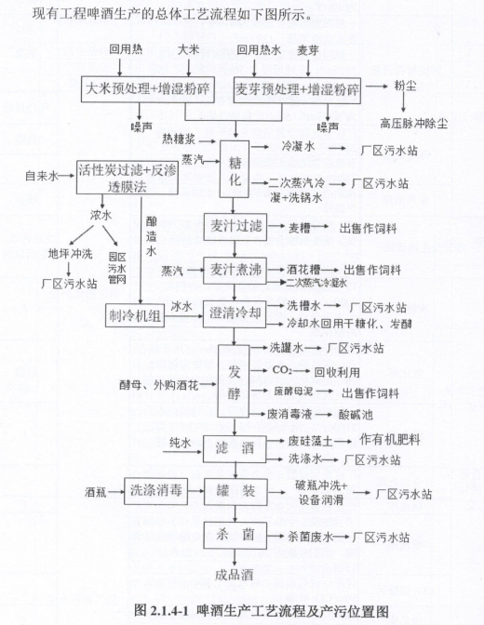
不可接受风险和危险源及控制措施 |  | 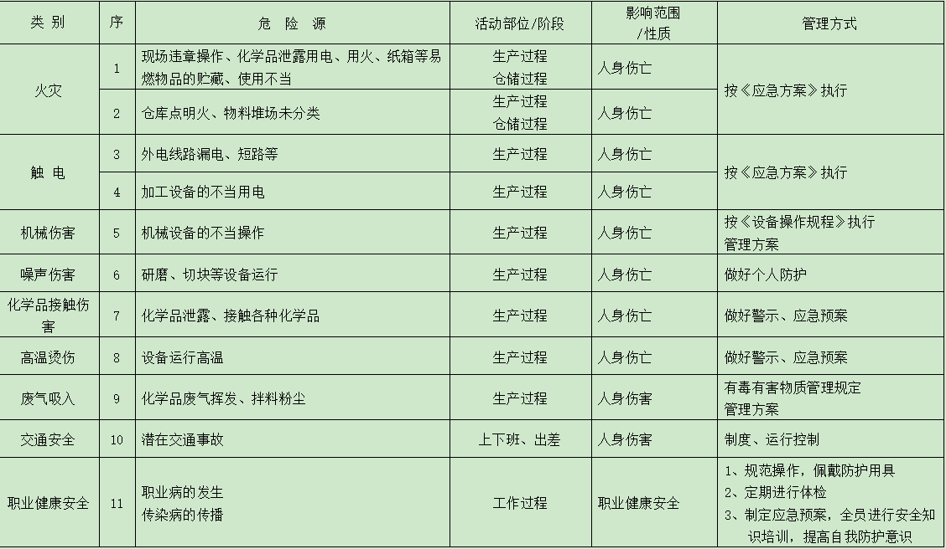
相关职业健康安全法律法规的要求及产品标准 |  | 安全生产法、劳动法、劳动合同法、职业病防治法、消防法、传染病防治法、特种设备安全法、建设项目安全设施“三同时”监督管理暂行办法、工伤保险条例、特种设备安全法、建设项目安全设施“三同时”监督管理暂行办法、危险化学品安全管理条例、《生产安全事故应急条例》、职业病目录、职业性健康检查管理规定、用人单位职业病危害防治八条规定、生产经营单位安全培训规定、生产安全事故应急预案管理办法、用人单位职业病危害告知与警示标识管理规范、劳动防护用品管理规定、关于印发《劳动防护用品配备标准（试行）》的通知等。
作业场所职业健康安全监测报告（适用时） |  | 有
其它相关知识
填表人  (专业人员) |  | 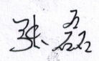 |  | 日期 |  |  | 2022.8.19
审核组长 |  |  |  | 日期 |  |  | 2022.8.19

注：如有其他培训内容或空格不够可另加附页

专业培训记录
☑EnMS
受审核方名称 |  | 华润雪花啤酒（武汉）有限公司 |  |  |  | 专业小类/  项目代码 |  | EnMS:2.10
教师姓名 |  | 王 波 |  | 专业 | EnMS:2.10 | 培训地点 |  | 微信网络
受培训人员 | 姓名 | 周涛 | 王宁敏
生产工艺/
服务过程
主要能源使用和主要能源参数等； |  | 主要能源使用：水、电、蒸汽；  主要能源参数：综合能耗tce、单位产品能耗kgce/KL、单位产值能耗kgce/万元
相关能源法律法规的要求及产品标准 |  | 1、《中华人民共和国电力法》2、《中华人民共和国节约能源法》3、《中华人民共和国清洁生产法》4、《中华人民共和国可再生能源法》5、《国家重点节能技术推广目录（1-6 批）》6、《企业节能量计算方法GB/T 13234-2018》7、《企业能量平衡统计方法GB/T 16614-1996》8、《企业能量平衡表编制方法 GB/T 28751-2012》9、企业能源平衡通则（GB3484-2009）10、节能监测技术通则（GB/T15316-2009）11、电力变压器经济运行（GB13462-2008）12、用能单位能源计量器具配备与管理通则（GB/T17167-2006）12、GB32047-2015啤酒单位产品能源消耗限额标准；
能源评审报告 |  | 有
其它相关知识
填表人  (专业人员) |  | 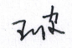 |  | 日期 |  |  | 2022.8.19
审核组长 |  |  |  | 日期 |  |  | 2022.8.19

注：如有其他培训内容或空格不够可另加附页

